**DIRECCIÓN DE PROVEEDURIA MUNICIPAL**

**CUADRAGÉSIMA SEXTA SESIÓN ORDINARIA DEL COMITÉ DE ADQUISICIONES GUBERNAMENTALES, CONTRATACIÓN DE SERVICIOS, ARRENDAMIENTOS Y ENAJENACIONES PARA EL MUNICIPIO DE ZAPOTLÁN EL GRANDE.**

En Ciudad Guzmán, Municipio de Zapotlán el Grande, Jalisco, siendo las 13:19 horas del día martes 21 de noviembre del 2023, con fundamento en el artículo 68 punto 1 fracciones I, II, IV, V y VI de la ley de Compras Gubernamentales, Enajenación y Contratación de Servicios del Estado de Jalisco y sus Municipios, y demás relativos al Reglamento de compras gubernamentales, contratación de servicios, arrendamientos y enajenaciones, para el Municipio de Zapotlán el Grande, se reunieron los integrantes del Comité de Adquisiciones en la sala Museográfica “José Clemente Orozco” ubicada en planta baja del Palacio Municipal con domicilio en la Avenida Cristóbal Colón No. 62 colonia Centro C.P 49000, previa convocatoria realizada por el Lic. Jorge de Jesús Juárez Parra, en su carácter de representante del Lic. Alejandro Barragán Sánchez, presidente del Comité de Adquisiciones gubernamentales, contratación de servicios, arrendamientos y enajenaciones, para el Municipio de Zapotlán el Grande, en sesión ordinaria.-----------------------------------------------

**ORDEN DEL DIA**

1. Lista de asistencia.

2. Declaración de quorum para sesionar.

3. Lectura y aprobación del orden del día.

4. Validación cambio de proveedor camioneta tipo VAN para el departamento de patrimonio

5. Validación de compra de semáforos derivado de la declaración desierta de la licitación GMZGDP-29/2023 “ADQUISICIÓN DE SEMAFOROS PARA EL MUNICIPIO DE ZAPOTLAN EL GARNDE JALISCO” en 1ª y 2ª. Convocatoria.

6. Validación cambio de proveedor para la adquisición de láminas del programa “TECHO DIGNO” aprobado en sesión 44.

7. Declaración desierta de la 1ª. Convocatoria de la licitación GMZGDP-30/2023 “ACTUALIZACION DE ATLAS MUNICIPAL DE PELIGROS Y RIESGOS NATURALES DEL MUNICIPIO DE ZAPOTLAN EL GRANDE, JALISCO”

8. Adquisición de equipo de cómputo para el Departamento de catastro.

9. Asuntos varios

10. Clausura por parte del presidente del Comité de Adquisiciones.

**Primer punto. - Lista de Asistencia (presentes)**

**Regidor Lic. Jorge de Jesús Juárez Parra**

En representación delLic. Alejandro Barragán Sánchez

Presidente Municipal y Presidente del Comité de Adquisiciones

**Mtra. Noemí Gutiérrez Guzmán**

Presidenta de la Cámara Nacional de Comercio Servicios y

Turismo de Ciudad Guzmán, Jal.

**Ing. Juan Flores Aguiar**

Presidente del Colegio de Ingenieros

Civiles del Sur del Estado de Jalisco

**Arq. Francisco Javier Magaña**

Representante del Colegio de Arquitectos del Sur del Estado de Jalisco

**Lic. Rocío de la Lima Villalvazo**

Representante del Consejo Directivo de Jóvenes Empresarios

**Lic. Nidia Araceli Zúñiga Salazar**

Titular del Órgano Interno de Control

**M.C.I. Rosa María Sánchez Sánchez**

Directora de Proveeduría Municipal y secretario técnico del Comité de Adquisiciones Gubernamentales, Contratación de Servicios, Arrendamientos y Enajenaciones, para el Municipio de Zapotlán el Grande.

**Segundo punto. - Declaratoria de quorum para sesionar**

La M.C.I. Rosa María Sánchez Sánchez en su carácter de Secretario Técnico del Comité de Adquisiciones, Informa al Regidor Jorge Juárez Parra representante del Presidente del Comité de adquisiciones que una vez después de nombrar lista de asistencia se registra la asistencia de 07 de los 09 miembros que integran el Comité, por lo que existe quórum legal para sesionar, de conformidad con el Reglamento de ComprasGubernamentales, Contratación de Servicios, Arrendamientos y Enajenaciones, para el Municipio de Zapotlán el Grande.

**Tercer punto. - Lectura modificación y aprobación del orden del día.**

El Lic. Jorge de Jesús Juárez Parra, en su carácter de representante del Lic. Alejandro Barragán Sánchez, una vez leída la orden del día, solicita a los integrantes del Comité de Adquisiciones su aprobación **SE APRUEBA POR UNANIMIDAD POR LOS INTEGRANTES DEL COMITÉ DE ADQUISICIONES PRESENTES**.

**Cuarto punto. - Validación cambio de proveedor camioneta tipo VAN para el departamento de patrimonio** En este punto el Regidor Jorge Juárez Parra representante del Presidente del Comité de adquisiciones pide a la M.C.I. Rosa María Sánchez Sánchez en su carácter de Secretario Técnico del Comité de Adquisiciones, que informe sobre este punto; a lo cual explica que no se pudo obtener la unidad como se había planeado, puesto que el proveedor adjudicado pasó el tiempo dando largas y sin avanzar el trámite, se solicitaron otras cotización y VILLASEÑOR BALLESTEROS SA DE CV nos consigue la unidad en el menor tiempo y además es un proveedor con el que se ha trabajado anteriormente de manera satisfactoria; otro plus es que la unidad es para las 12 personas que se había solicitado y el monto total es más bajo, por lo que parece ser la mejor opción; por loo que se solicita se apruebe **la adquisición de la CAMIONETA TIPO VAN PARA 12 PASAJEROS CON EL PROVEEDOR VILLASEÑOR BALLESTEROS SA DE CV POR LA CANTIDAD DE $ 839,500.00 (ochocientos treinta y nueve mil quinientos pesos 00/100 m.m.),** una vez abordado el punto El Lic. Jorge de Jesús Juárez Parra, en su carácter de representante del Lic. Alejandro Barragán Sánchez solicita la votación de los miembros del comité presentes**, SE APRUEBA EL PUNTO POR UNANIMIDAD DE LOS MIEMBROS PRESENTES.**

**Quinto punto. Validación de compra de semáforos derivado de la declaración desierta de la licitación GMZGDP-29/2023 “ADQUISICIÓN DE SEMAFOROS PARA EL MUNICIPIO DE ZAPOTLAN EL GARNDE JALISCO” en 1ª y 2ª. Convocatoria.** En este punto el Regidor Jorge Juárez Parra representante del Presidente del Comité de adquisiciones pide a la M.C.I. Rosa María Sánchez Sánchez en su carácter de Secretario Técnico del Comité de Adquisiciones, que informe sobre este punto; a lo cual indica que se declararon desiertas dos convocatorias de la licitación pues los montos de los proveedores que se presentaron no alcanzaba el presupuesto asignado, de modo que se le pidió al departamento que se ajustara a los montos que se tienen presupuestados; resultando nuevas cotizaciones con menos equipo; el departamento también solicitó específicamente el proveedor que querían puesto que es lo que tienen de equipo compatible con cada proveedor, a continuación se presentan las cotizaciones y el proveedor solicitado por la dirección de Tránsito y Vialidad;

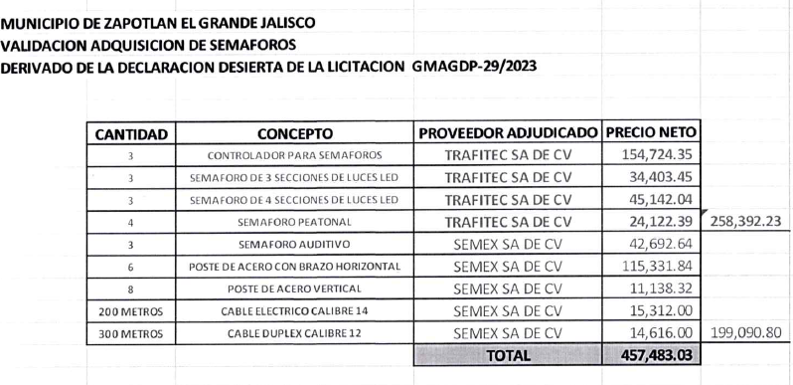

Por lo que una vez abordado el punto El Lic. Jorge de Jesús Juárez Parra, en su carácter de representante del Lic. Alejandro Barragán Sánchez solicita la votación de los miembros del comité presentes**, SE APRUEBA EL PUNTO CON LOS PROVEEDORES SOLICITADOS POR UNANIMIDAD DE LOS MIEMBROS DE COMITÉ DE COMPRAS.**

**Sexto punto. - Validación cambio de proveedor para la adquisición de láminas del programa “TECHO DIGNO” aprobado en sesión 44.** En este punto el Regidor Jorge Juárez Parra representante del Presidente del Comité de adquisiciones pide a la M.C.I. Rosa María Sánchez Sánchez en su carácter de Secretario Técnico del Comité de Adquisiciones, que informe sobre este punto; a lo cual indica que derivado de la adjudicación se llamó al proveedor para solicitar la adquisición, sin embargo el proveedor que había resultado adjudicado cambió el precio de los bienes y solicitaba el pago por adelantado, por lo que se pro0cedió a solicitar los bienes al siguiente proveedor en orden de precio que se presentó ante este honorable comité en la pasada sesión 44 ordinaria, por lo que se solicita se apruebe el cambio de proveedor **al proveedor JOSE ALBERTO MONTOYA SANCHEZ por la cantidad de $ 125,001.60**

|  |  |  |  |  |
| --- | --- | --- | --- | --- |
| **PROVEEDOR** | **CONCEPTO** | **PRECIO UNIT. / SUBTOTAL** | **IVA** | **PRECIO TOTAL** |
| **ÁLVARO OCHOA TOLEDO** | 500 PIEZAS DE LÁMINAS GALVANIZADAS R-72 C32 3.05X.81  **VIGENCIA PRECIO**: 15/10/2023  **ENTREGA**: no menciona  **LUGAR DE ENTREGA**: a domicilio | **$229.02** | **$18,321.36** | **$132,829.86** |
| **$114,508.50** |
| **ACEROS MURILLO SA DE CV** | 500 PIEZAS LÁMINAS GALVANIZADAS ECONÓMICA R-72 CALIBRE 32 F.H. 3.05X.91  **VIGENCIA DE PRECIO:** hasta 30 sep.  **ENTREGA**: 15 A 18 días hábiles  **LUGAR DE ENTREGA:** no menciona | **$ 137.55** | **$11,013.04**  **Serv. $56.86** | **$79,844.55** |
| **$68,774.65** |
| **JOSÉ ALBERTO MONTOYA SÁNCHEZ** | LÁMINA ACANALADA R-72 CSLIBRE 32 3.05X.80 ACERO GALVANIZADO  **VIGENCIA DE PRECIO:** 08/10/2023  **ENTREGA**: 5 días hábiles  **LUGAR DE ENTREGA:** A domicilio | **$215.52** | **$17,241.60** | **$125,001.60** |
| **$107,760.00** |

Una vez abordado y explicado el punto, El Lic. Jorge de Jesús Juárez Parra, en su carácter de representante del Lic. Alejandro Barragán Sánchez solicita la votación de los miembros del comité presentes**, SE APRUEBA EL PUNTO POR UNANIMIDAD.**

**Séptimo punto. Declaración desierta de la 1ª. Convocatoria de la licitación GMZGDP-30/2023 “ACTUALIZACION DE ATLAS MUNICIPAL DE PELIGROS Y RIESGOS NATURALES DEL MUNICIPIO DE ZAPOTLAN EL GRANDE, JALISCO” E**n este punto el Regidor Jorge Juárez Parra representante del Presidente del Comité de adquisiciones pide a la M.C.I. Rosa María Sánchez Sánchez en su carácter de Secretario Técnico del Comité de Adquisiciones, que informe sobre este punto; a lo cual indica que se publicó la licitación sin embargo solo se presentó una propuesta por lo que no se puede avanzar en el proceso y se procede a declarar desierta para lanzar una segunda convocatoria de la misma., Una vez abordado y explicado el punto, El Lic. Jorge de Jesús Juárez Parra, en su carácter de representante del Lic. Alejandro Barragán Sánchez solicita la votación de los miembros del comité presentes**, SE APRUEBA EL PUNTO POR UNANIMIDAD.**

**Octavo punto. - Adquisición de equipo de cómputo para el Departamento de catastro.** En este punto el Regidor Jorge Juárez Parra representante del Presidente del Comité de adquisiciones pide a la M.C.I. Rosa María Sánchez Sánchez en su carácter de Secretario Técnico del Comité de Adquisiciones, que informe sobre este punto; a lo cual indica que recibió un oficio solicitando la compra de equipo de cómputo para el departamento de catastro por lo que se presenta cuadro comparativo:

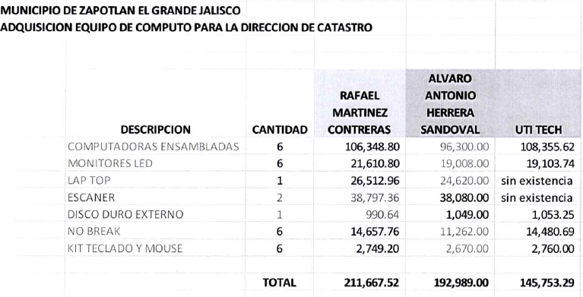

Por lo que, una vez analizado el punto, El Lic. Jorge de Jesús Juárez Parra, en su carácter de representante del Lic. Alejandro Barragán Sánchez solicita la votación de los miembros del comité presentes**, SE APRUEBA EL PUNTO POR UNANIMIDAD de la siguiente manera:**

**con el proveedor ALVARO ANTONIO HERRERA SANDOVAL, por la cantidad de $ 153,860.00, con los siguientes bienes:**

* **6 computadoras ensambladas**
* **6 monitores led**
* **1 lap top**
* **6 no break**
* **6 kit teclado y mouse**

**Con el proveedor RAFAEL MARTINEZ CONTRERAS, por la cantidad de $39, 788.00 con los siguientes bienes:**

* **2 escáner**
* **1 disco duro externo**

**Noveno punto. – Asuntos varios:**  No hay asuntos varios

**Décimo punto. - CLAUSURA POR PARTE DEL PRESIDENTE DEL COMITÉ DE ADQUISICIONES.**

No habiendo más asuntos que tratar, el Regidor Lic. Jorge Juárez Parra en representación del Lic. Alejandro Barragán Sánchez Presidente Municipal y Presidente del Comité de Adquisiciones, da las gracias por la disposición y el compromiso que tienen cada uno de los integrantes del comité siendo las 13:47 horas del 21 de noviembre de 2023 se da por clausurada la cuadragésima sexta sesión ordinaria del Comité de adquisiciones gubernamentales, contratación de servicios, arrendamientos y enajenaciones, para el Municipio de Zapotlán el Grande.-----------------------------------------------------------------------------------------------------------------------------------------

**------------------------------------------------------------------CIERRE DE ACTA------------------------------------------------------------**

Sin otro particular, se da por concluido el presente acto, levantándose la presente acta para constancia, la que habiendo sido leída se firma al margen y al calce por los que en ella intervinieron y quisieron hacerlo, dando por concluido el acto, siendo las 13:47 horas en el lugar y fecha de su inicio.

**CONSTE**

|  |  |
| --- | --- |
| **NOMBRE** | **FIRMA** |
| **Regidor Lic. Jorge Juárez Parra** en representación del Lic. Alejandro Barragán Sánchez Presidente Municipal y Presidente del Comité de Adquisiciones |  |
| **Mtra. Noemí Gutiérrez Guzmán**  Presidenta de la Cámara Nacional de Comercio Servicios y  Turismo de Ciudad Guzmán, Jal. |  |
| **Ing. Juan Flores Aguiar**  Presidente del Colegio de Ingenieros  Civiles del Sur del Estado de Jalisco |  |
| **Arq. Francisco Javier Magaña**  Representante del Colegio de Arquitectos del Sur del Estado de Jalisco |  |
| **Lic. Rocío de la Lima Villalvazo**  Representante del Consejo Directivo de Jóvenes Empresarios |  |
| **Lic. Nidia Araceli Zúñiga Salazar**  Titular del Órgano Interno de Control |  |

**M.C.I. Rosa María Sánchez Sánchez**

Directora de Proveeduría Municipal y secretario técnico del Comité de Adquisiciones Gubernamentales, Contratación de Servicios, Arrendamientos y Enajenaciones,

Para el Municipio de Zapotlán el Grande.

“2023 AÑO DEL 140 ANIVERSARIO DEL NATALICIO DE JOSÉ CLEMENTE OROZCO”

Ciudad Guzmán, Municipio de Zapotlán el Grande, Jalisco, a 21 de noviembre del año 2023

*Esta hoja de firmas pertenece al acta de la cuadragésima sexta Sesión Ordinaria del Comité de Adquisiciones Gubernamentales, Contratación de Servicios, Arrendamientos y Enajenaciones para el Municipio de Zapotlán el Grande.*